今日动态
2024.10．11周五
记录人：谢亚敏
※一日活动篇
◎今日来园人数：25人，2人缺勤。
◎早点：牛奶、饼干。
◎午餐：紫米饭、莴苣炒胡萝卜、红烧鸡腿、翡翠银鱼汤。
◎午点：酸奶、奶黄包。
◎水果：西梅、甜瓜。
姓名 | 签到 | 集体活动 | 午饭情况 | 午睡情况 | 午点情况 | 大便情况
高昀棋 | ☆ | ☆ | 剩 | ☆ | ☆
陈琬儿 | ☆ | ☆ | ☆ | ☆ | ☆
秦初曈 | ☆ | ☆ | ☆ | ☆ | ☆
曹钰欣 | ☆ | ☆ | ☆ | ☆ | ☆
余思纯 | ☆ | ☆ | ☆ | ☆ | ☆
张榕汐 | 请假 | 请假 | 请假 | 请假 | 请假
陆亦萱 | ☆ | ☆ | ☆ | ☆ | ☆
陈欣尹 | ☆ | ☆ | ☆ | 1点后入睡 | ☆
陈诗羽 | ☆ | ☆ | ☆ | ☆ | ☆
张子瑶 | ☆ | ☆ | ☆ | ☆ | ☆
陈佳奕 | ☆ | ☆ | ☆ | ☆ | ☆
蒋芊冉 | ☆ | ☆ | ☆ | ☆ | ☆
朱舒窈 | ☆ | ☆ | ☆ | ☆ | ☆
陈舒然 | ☆ | ☆ | ☆ | ☆ | ☆
秦昊吕 | ☆ | ☆ | ☆ | ☆ | ☆
刘一航 | ☆ | ☆ | ☆ | ☆ | ☆
万靖炘 | ☆ | ☆ | ☆ | ☆ | ☆
巢惟燚 | 请假 | 请假 | 请假 | 请假 | 请假
陆奕果 | ☆ | ☆ | ☆ | ☆ | ☆
沈梓诺 | ☆ | ☆ | ☆ | ☆ | ☆
陈杭昱 | ☆ | ☆ | ☆ | ☆ | ☆
蒋一帆 | ☆ | ☆ | ☆ | ☆ | ☆
陈宥和 | ☆ | ☆ | ☆ | ☆ | ☆
郭云溪 | ☆ | ☆ | 剩 | 1点后入睡 | 剩
吕泰麟 | ☆ | ☆ | ☆ | ☆ | ☆
傅逸轩 | ☆ | ☆ | ☆ | ☆ | ☆
詹俊辉 | ☆ | ☆ | ☆ | ☆ | ☆

※户外游戏篇
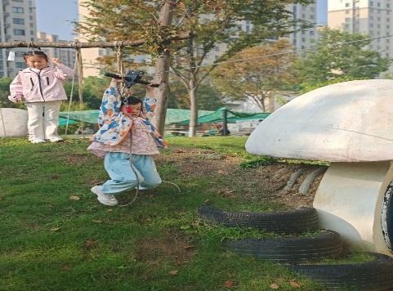 | 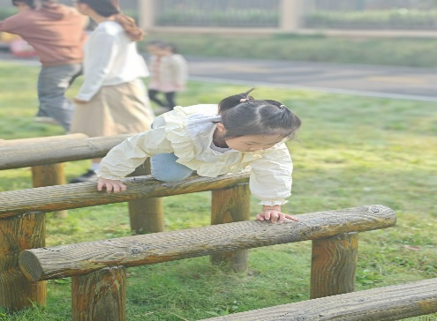
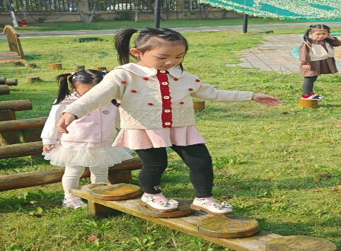 | 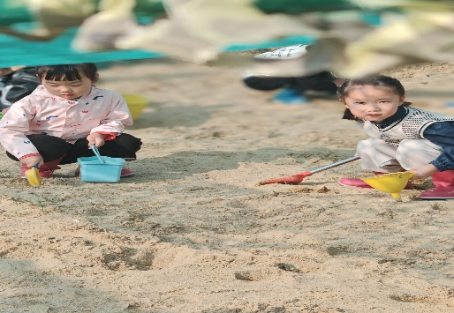

※集体活动篇
美术：《送给祖国妈妈的生日蛋糕》
世界很大，只有一个中国。孩子们用自己的小手为祖国妈妈庆祝生日，她很年长，孕育了一个上下五千年的伟大文明。我们生长在红旗下，长在春风里，小小的躯体，有着大大的爱国情。一幅幅充满童趣和爱国之情的 “蛋糕”，为祖国妈妈的生日献上了最美好的祝福。
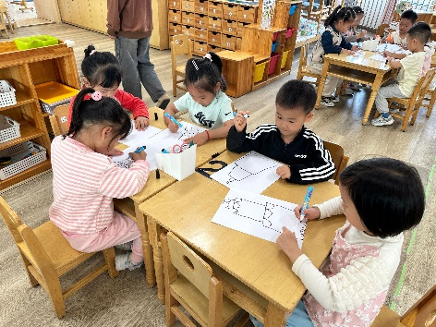 | 